«Согласовано»
Директор МУ ДО "ЦДО им. маршала Г.К.Жукова»
________ Ю.Н. Сомин
«___»___________2021 г.

«Согласовано»
Зав. отделом ФК, С и МП администрации
МР «Жуковский район»
________ А.Н. Спицын
« » ___________2021 г.

«Утверждаю»
Глава администрации
МР «Жуковский район»
___________А.В. Суярко
«___»___________2021 г.

Порядок проведения спортивно-массового мероприятия
«Лыжня Жуковского района-2021»,
в зачет спартакиады МО Жуковского района

Соревнования проводятся с целью популяризации лыжного спорта, пропаганды здорового образа жизни и развития массового спорта на территории Жуковского района.
1. Место и время проведения:
Соревнования проводятся 06 марта 2021 года на Любицком поле (д. Любицы) (см. схему проезда)
Программа соревнований:
11.00 – 11.45 Прием заявок мандатной комиссией
11.45 – торжественное открытие
12.00 – старт Красной группы
12.30 – массовый старт: дети – 2009 г.р. и младше – 1 км
12.40 – массовый старт: все желающие – 3 км
2. Участники соревнований
В соревнованиях принимают участие команды сельских и городских поселений.
В мероприятии принимают участие все желающие имеющие допуск врача.
Красная группа (в зачет спартакиады):
К участию допускаются сборные команды МО Жуковского района. Возраст участников 16 лет и старше. Лица моложе 16 лет к соревнованиям допускаются в личном зачете! Состав команды неограничен. В зачет спартакиады идут 3 лучших результата (2 муж + 1 жен). Команда обязана предоставить заявку, заверенную врачом.
3. Порядок проведения
Соревнования проводятся на следующих дистанциях:
Красная группа:
Городские поселения - мужчины – 6 км, женщины – 3 км (16 лет и старше)
Сельские поселения - мужчины – 3 км, женщины – 3 км (16 лет и старше)
Массовый старт без выявления победителя - 2009 г.р. и младше – 1 км.
Массовый старт без выявления победителя (все желающие) – 3 км.
Стиль передвижения – свободный.
4. Определение и награждение победителей соревнований:
Победители в абсолютном первенстве «Красной группы» среди мужчин и женщин награждается памятными медалями, грамотами и ценным призом. Команды – победители «Красной группы» в командном зачете награждаются кубками и дипломами. Командный зачет определяется по двум номинациям: среди городских и сельских поселений Жуковского района. Спортсмен, представляющий какое-либо поселение, должен иметь регистрацию в данном поселении. В случае неполной команды в зачет идет худший результат + 1 мин.

5. Руководство соревнованиями:
Общее руководство по организации турнира возлагается на отдел физической культуры спорта и молодежной политики администрации МР «Жуковский район», непосредственное проведение турнира возлагается на организационный комитет.

6. Расходы, связанные с проведением соревнований:
Расходы, связанные с проведением соревнований, несет администрация МР «Жуковский район».
Заявки заверенные врачом предоставляются в день проведения соревнований в мандатную комиссию.
Данное положение является официальным вызовом на соревнования.

ФОРМАТ ПРОВЕДЕНИЯ СОРЕВНОВАНИЯ В СВЯЗИ С ПОГОДНЫМИ УСЛОВИЯМИ МОЖЕТ ИЗМЕНИТЬСЯ

Схема проезда на соревнования «Лыжня Жуковского района-2021» (Любицкое поле)

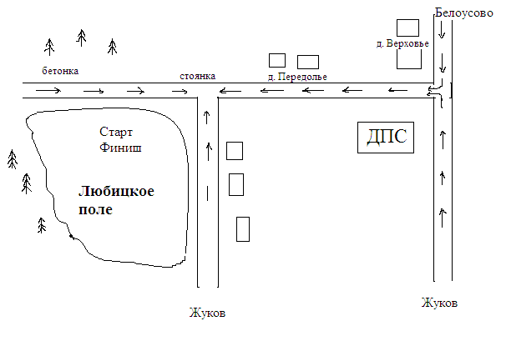

д. Любицы

